**Invesco: Jak to nyní vypadá na trhu aktiv s pevným výnosem**

**Výnosy různých tříd aktiv**

Po březnovém vzestupu se trhy s pevným výnosem v dubnu vyvíjely špatně, protože očekávání snížení sazeb byla opět odsunuta. Silnější, než očekávaná ekonomická data z USA udržovala na začátku měsíce tlak na růst výnosů amerických státních dluhopisů a data o inflaci v polovině měsíce vedla k dalšímu růstu výnosů. Předseda Fedu Powell také naznačil, že vzhledem k tomu, že v posledních měsících nedošlo k dalšímu posunu při návratu inflace k cíli, bude možná nutné ponechat sazby na vyšší úrovni po delší dobu, což posunulo očekávání prvního snížení sazeb až na čtvrté čtvrtletí. Také inflace ve Spojeném království se ukázala být trvalejší, než se očekávalo, což podpořilo medvědí náladu vůči dluhopisům. V průběhu měsíce dubna silnější data a méně holubičí tón Fedu podpořily americký dolar, který posílil, zatímco japonský jen poprvé od roku 1990 oslabil nad úroveň 160 vůči americkému dolaru.

**Graf 1: Výnosy tříd aktiv – duben 2024**

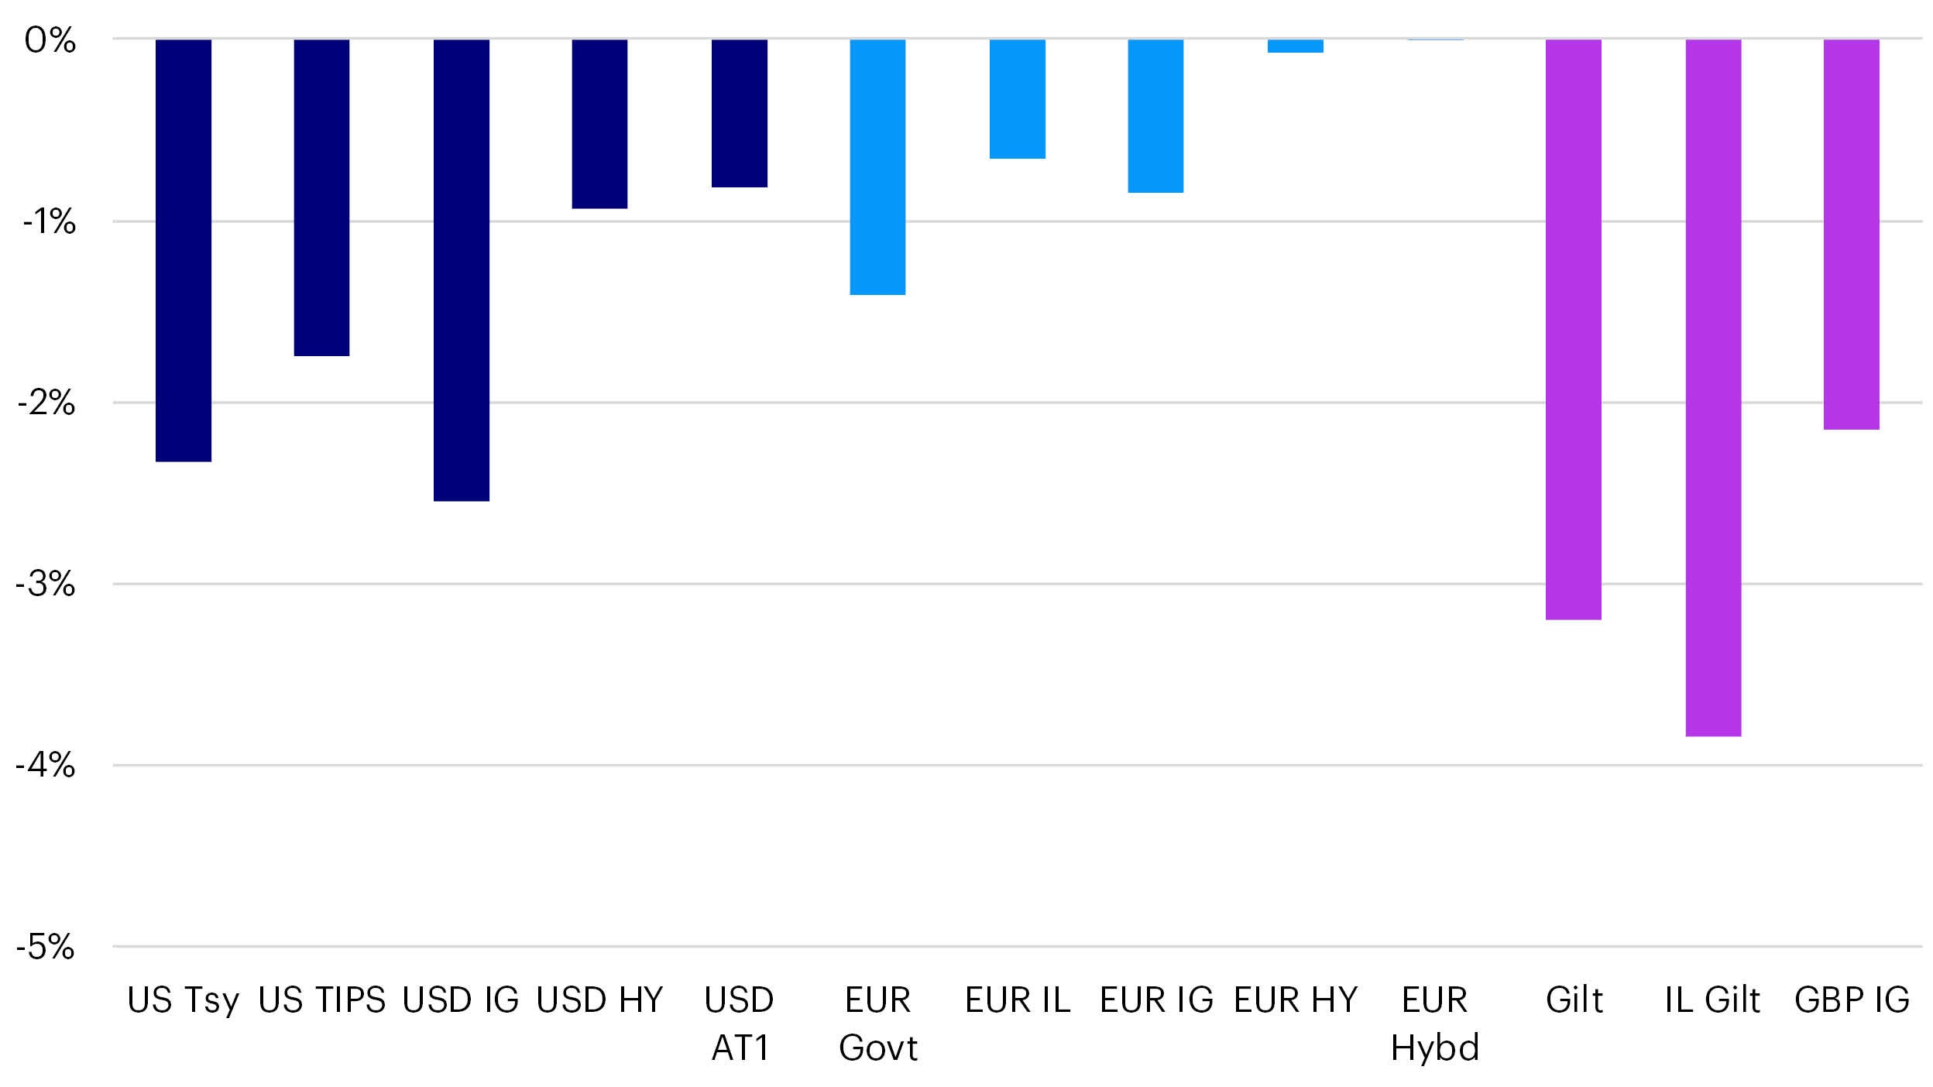

*Zdroj: Bloomberg, Invesco k 30. 4. 2024.*

**Státní dluhopisy a dluhopisy vázané na inflaci**

Státní dluhopisy a dluhopisy vázané na inflaci si v dubnu vedly špatně. Zatímco americké státní dluhopisy zaznamenaly v průběhu měsíce největší růst výnosů, z hlediska celkového výnosu si nejhůře vedl trh s britskými gilty, protože měl vyšší úrokové riziko. Stejně tak reálné výnosy vázané na inflaci vzrostly méně než jejich nominální protějšky, protože se v reakci na silnější data k inflaci rozšířila zlomová míra inflace, která se ukázala na trzích v USA a eurozóně jako defenzivní. Velmi dlouhá durace na britském trhu dluhopisů vázaného na indexy způsobila, že výkonnost byla nižší než u běžných giltů.

**Graf 2: Sazby v USA**

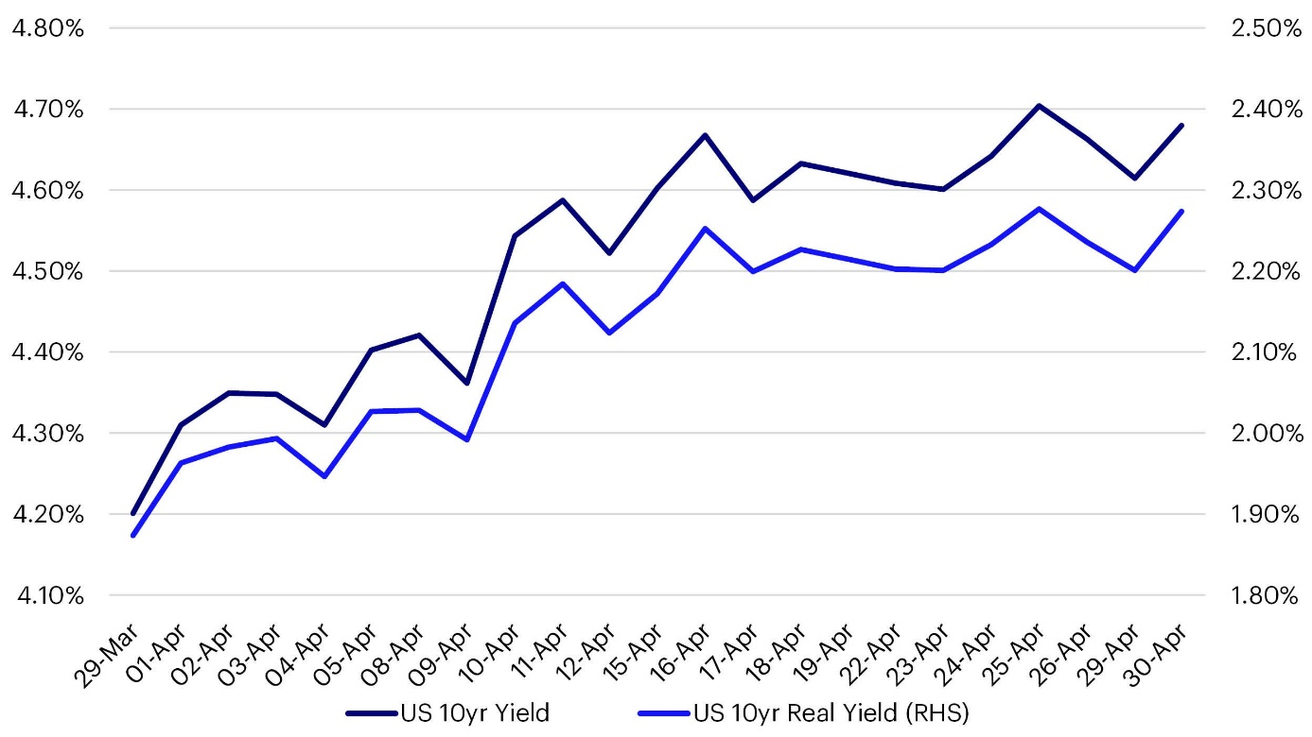

*Zdroj: Bloomberg, Invesco k 30. 4. 2024.*

Po silnějších datech z průzkumu ve zpracovatelském průmyslu následovala také slušná zpráva o zaměstnanosti, která zvýšila výnosy amerických státních dluhopisů. Byla to ale data o inflaci, která skutečně změnila názor na načasování prvního snížení sazeb. Celkové i jádrové indexy spotřebitelských cen překonaly očekávání trhu a ukázaly, že inflace nepokračuje v poklesu směrem k cíli. To vedlo předsedu Fedu Powella k signalizaci, že sazby by mohly zůstat vyšší po delší dobu, dokud nebude jistější, že inflace pokračuje v poklesu blíž k americkému dlouhodobému cíli. Tlak na růst výnosů státních dluhopisů přetrvával i na konci měsíce, kdy jádrový index cen PCE rovněž vzrostl více, než se očekávalo. Výnosy desetiletých státních dluhopisů skončily měsíc o 48 bazických bodů výše, když se během měsíce poprvé od začátku listopadu zvýšily nad 4,7 %. Ačkoli se zlomové míry inflace rozšířily, špatně si vedly také TIPS, jejichž desetileté reálné výnosy skončily rovněž o 40 bazických bodů výše.

**Úvěry investičního stupně**

Spready investičního stupně se v dubnu pohybovaly ve vytyčeném rozmezí, protože v centru pozornosti byla především inflace a měnová politika. Obavy z dopadu, který by měla vyšší měnová politika na delší období na ekonomiku, způsobily v polovině měsíce určité rozšíření spreadů. Akciové trhy také zaznamenaly malý výprodej, ale volatilita se v druhé polovině měsíce snížila, riziková aktiva se odrazila ode dna a úvěrové spready se zúžily a na konci měsíce se přiblížily úrovni z konce března.

**Graf 3: Úvěry investičního stupně – duben 2024**

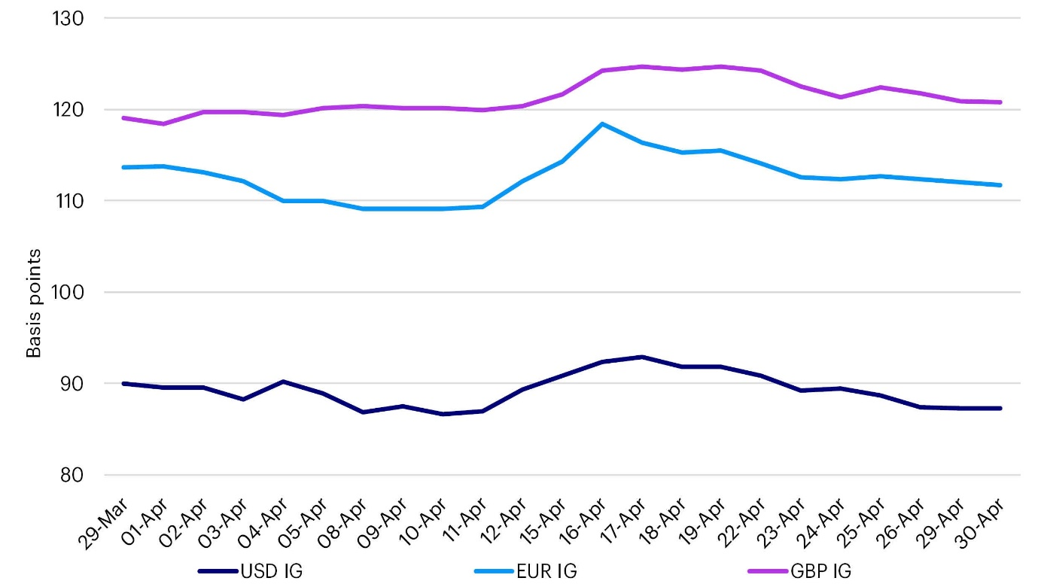

*Zdroj: Bloomberg, Invesco k 30. 4. 2024*

**Úvěry s vysokým výnosem a podřízené úvěry**

Některá idiosynkratická rizika na evropském trhu s vysokými výnosy způsobila, že se spready, oproti těm nejtěsnějším pozorovaným během března, v dubnu rozšířily, což v kombinaci se změnou výhledu měnové politiky vedlo k dalšímu rozšíření spreadů v polovině měsíce. Přestože se ve druhé polovině měsíce částečně zotavily, skončily eurové spready s vysokým výnosem v dubnu o 16 bb vyšší. Americké high yield spready byly méně volatilní a měsíc zakončily jen o 2 bb širší. U podřízeného dluhu bylo sice zvýšení spreadů bylo poměrně utlumené, ale spready u dluhopisů AT1 (-2 bb) a eurohybridů (-7 bb) nadále drží relativně těsně.

**Graf 4: Úvěry s vysokým výnosem a podřízené úvěry – duben 2024**

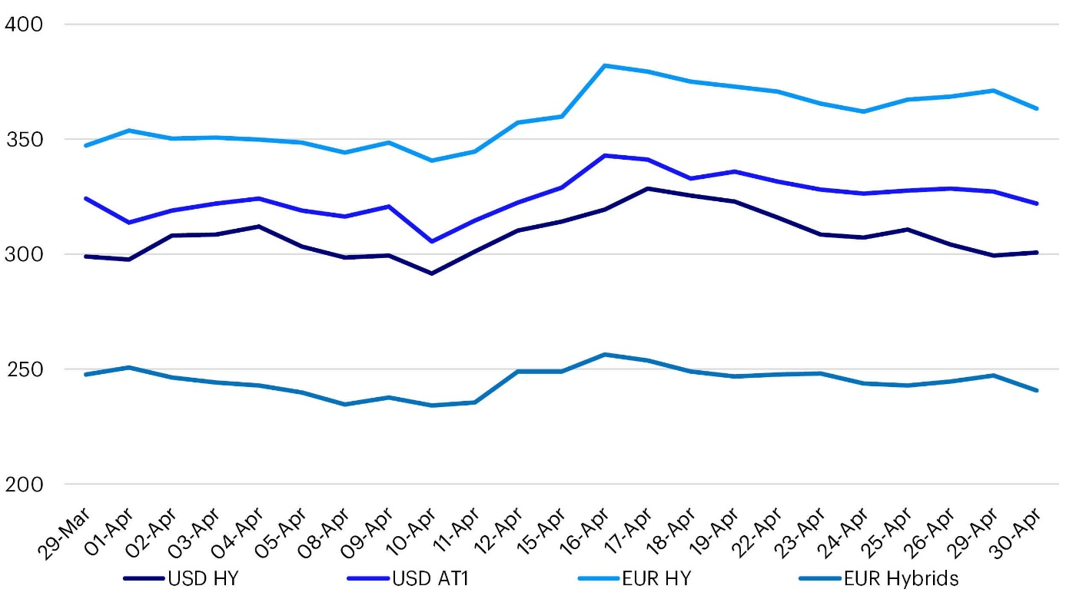

*Zdroj: Bloomberg, Invesco k 30. 4. 2024*

**Toky do ETF s pevným výnosem**

Příliv do ETF s pevným výnosem se v dubnu zvýšil, přičemž čistý příliv za celý rok dosáhl 5,7 miliardy amerických dolarů. V průběhu měsíce z tohoto profitovaly především třídy bezpečných aktiv, přičemž hlavní kategorie byly EUR Govts (2,4 mld. USD), Cash Management (1,3 mld. USD) a US Treasuries (1,1 mld. USD). Naopak odliv prostředků směrem pryč byly během dubna relativně malé, i když ETF IG Credit v EUR (-0,5 mld. USD) a USD (-0,2 mld. USD) tvořily dvě ze tří hlavních kategorií, které zaznamenaly čisté prodeje, zatímco EM Govts (-0,3 mld. USD) jen zůstaly v nemilosti.

Po březnové rallye trhy s pevným výnosem prodávaly i v dubnu. Trhy na začátku roku očekávaly 6-7 snížení sazeb ze strany Fedu, ECB a BoE, ale posunuly načasování i rozsah snížení sazeb očekávaných v průběhu roku 2024. V případě Fedu trhy nyní očekávají první snížení sazeb až v listopadu a druhé snížení v prosinci očekávají pouze v poměru 50:50. U Bank of England se první snížení očekává ve třetím čtvrtletí a další snížení pravděpodobně v prosinci, zatímco trhy předpokládají, že ECB sníží sazby do konce roku třikrát. Výnosy desetiletých státních dluhopisů se v současné době pohybují blízko nejvyšších úrovní za posledních šest měsíců, což při malém uvolnění, které trh diskontuje, může být pro investory příležitostí ke zvýšení úrokového rizika v jejich portfoliích.

**Graf 5:** **Nejvyšší a nejnižší kategorie ETF s pevným výnosem v dubnu 2024**

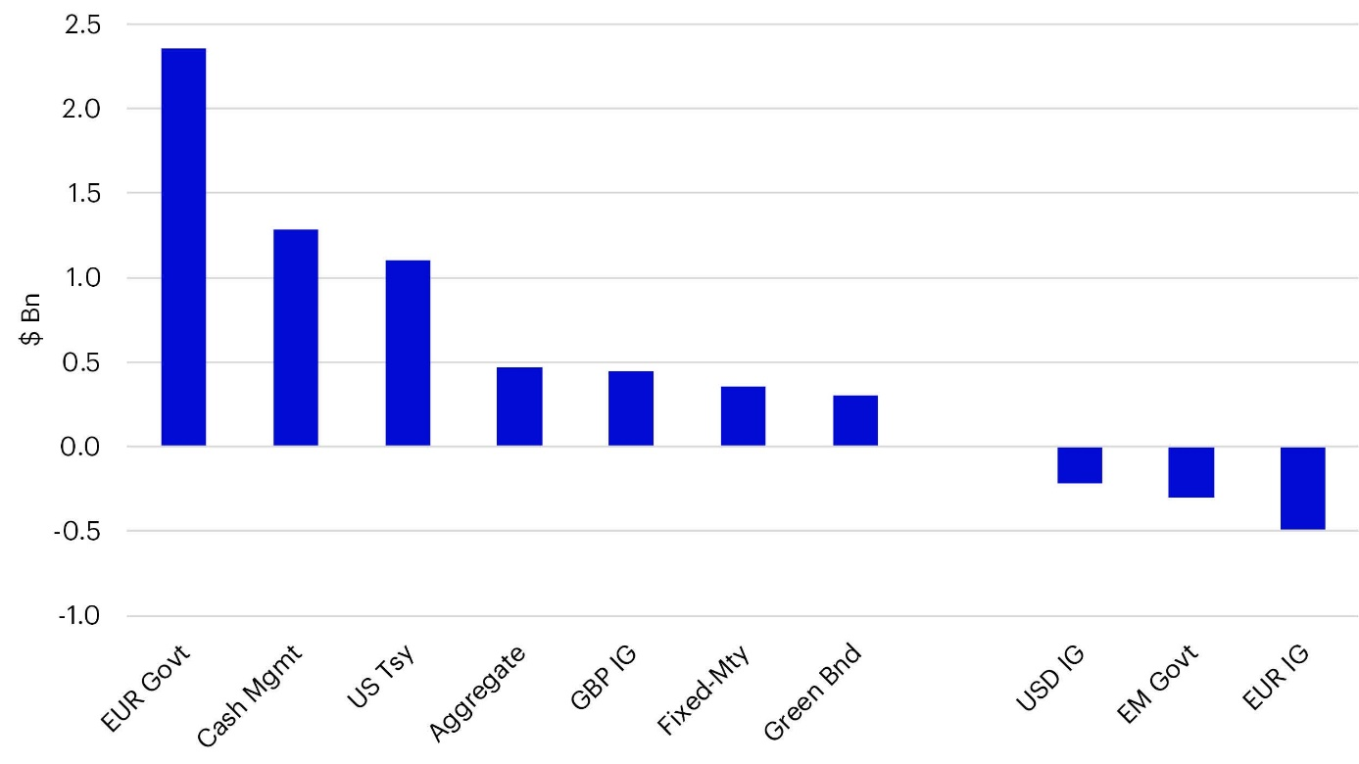*Zdroj: Bloomberg, Invesco k 30. 4. 2024*

**O společnosti Invesco**

Invesco Asset Management Deutschland GmbH, Invesco Asset Management Österreich – pobočka pobočky Invesco Asset Management Deutschland GmbH – jsou součástí Invesco Ltd., společnosti pro správu aktiv se spravovanými aktivy v hodnotě více než 1 593 miliard USD (k 31. říjnu 2021).

V případě jakýchkoli dotazů nebo potřeby dalších informací se obraťte na společnost Invesco Asset Management Deutschland GmbH, Valentin Jakubow, telefon +49 69 29807-311.

Obsažené informace nepředstavují investiční doporučení ani jiné poradenství. Prognózy a výhledy trhu uvedené v tomto materiálu jsou subjektivní odhady a předpoklady

vedení fondu nebo jeho zástupců. Mohou se kdykoli změnit bez předchozího upozornění. Nelze zaručit, že se prognózy uskuteční podle předpokladů.

Vydavatelem těchto informací v České republice je společnost Invesco Asset Management Deutschland GmbH, An der Welle 5, D-60322 Frankfurt nad Mohanem. Red Oak ID: 1958016

**Pro více informací kontaktujte:**

**Eliška Krohová**

**Crest Communications, a.s.**

Ostrovní 126/30

110 00 Praha 1

gsm: + 420 720 406 659

e-mail: [eliska.krohova@crestcom.cz](mailto:eliska.krohova@crestcom.cz)